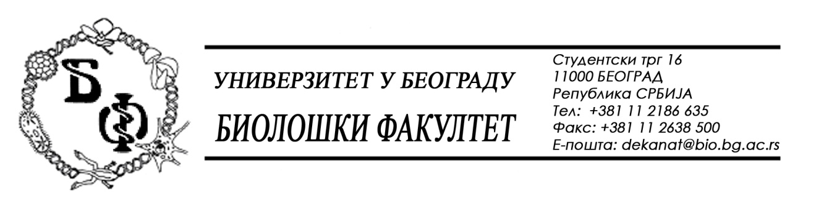

На основу члана 57. ст. 1 и члана 116. ст.1 Закона о јавним набавкама („Службени гласник РС“, бр. 124 / 12, 14 / 15 и 68 / 15), Универзитет у Београду – Биолошки факултет објављује:

ОБАВЕШТЕЊЕ О ЗАКЉУЧЕНОМ УГОВОРУ

Назив, адреса и „Интернет“ страница наручиоца: Универзитет у Београду – Биолошки факултет, Београд, Студентски трг 16, www.bio.bg.ac.rs.
Врста наручиоца: просвета
Опис предмета набавке, назив и ознака из општег речника набавке: добра – средства за хигијену;
партија бр. 1: Основна средства за хигијену – назив и ознака из општег речника набавке: 33760000 – тоалетна хартија, марамице, пешкири за руке и салвете; 39800000 – производи за чишћење и полирање и 39224000 – метле, четке и други производи разних врста.

Уговорена вредност:

- 221.011,00 динара без ПДВ-а односно 265.213,20 динара са ПДВ-ом;

Критеријум за доделу Уговора: најнижа понуђена цена
Број примљених понуда: 8
Највиша и најнижа понуђена цена: највиша: 401.427,70 динара без ПДВ-а; најнижа: 221.011,00 динара без ПДВ-а;
Највиша и најнижа понуђена цена код прихватљивих понуда: највиша: 401.427,70 динара без ПДВ-а; најнижа: 221.011,00 динара без ПДВ-а;
Датум доношења Одлуке о додели Уговора: 24.03.2016.
Датум закључења Уговора: 31.03.2016.
Основни подаци о добављачу: „Office Land“ д.о.о. из Београда (Нови Београд), Милутина Миланковића 120Е, матични број : 20497980, ПИБ: 105943880
Период важења Уговора: до 31.12.2016, односно најкасније док Одлука о додели уговора за 2017. не постане коначна..

